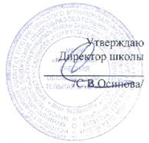
Оборудование спортивного зала
МБОУ «Кулаевская СОШ» Пестречинского муниципального района РТ.

№ п/п | наименование инвентаря | количество
 | лыжи | 22
 | сетка волейбольная | 1
 | мячи набивные | 3
 | маты | 10
 | гранаты | 6
 | копья легкоатлетические | 2
 | перекладина | 1
 | штанга | 1
 | гири | 3
 | палки гимнастические | 5
 | ядро легкоатлетическое | 4
 | козёл гимнастический | 1
 | мостик гимнастический | 1
 | мячи баскетбольные | 6
 | мячи футбольные | 4
 | скамейка | 2
 | теннисный стол | 1

